极客网上商城_day01
【学习目标】

1，掌握项目需求分析过程
- 了解企业中项目开发流程
- 能够独立分析项目的业务需求
- 根据需求分析创建数据库表结构

2，搭建Web开发环境和框架

3，实现注册模块功能
- 掌握注册功能的基本实现
- 掌握Validate插件验证表单技术
- 掌握简单的发送邮件技术

项目演示

极客商城的功能模块
1.用户模块
用户注册功能
发送邮件
激活用户
表单的校验
用户的登录功能
自动登录
用户的注销功能
2.商品模块
首页热门商品和最新商品功能
商品分类
商品的列表（分页）
商品详细信息
浏览记录功能
3.购物车模块
将商品加入购物车
展示购物车功能
4.订单模块（多表和事务）
提交订单
展示订单
在线支付
5.后台的分类的模块
分类信息的增删改查
6.后台的商品模块
商品的信息的增删改查（文件上传）
7.后台的订单的模块
所有的订单的信息展示

一般项目开发流程
一般项目开发流程（公司之间是有差异）
- 确定项目需求-----拿下一个项目
- 编写《需求说明书》----不涉及技术，只涉及业务需求
- 编写《概要设计说明书》----- 涉及技术的的宏观的内容，数据库设计，页面原型
- 编写《详细设计说明书》----- 相当于伪代码
- 编码阶段coding----根据《详细设计说明书》--- 单元测试
- 联测-----项目组内部的行为
- 测试组进行全面的专业测试----《测试报告》
- 上线（测试阶段）
- 维护和二次开发

需求分析

数据库分析和设计
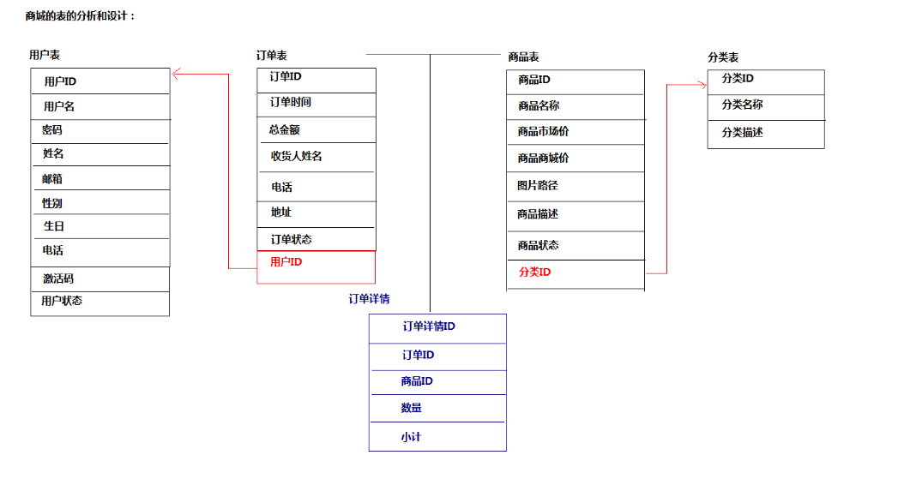

环境的搭建

搭建步骤
1.创建Web项目
使用Eclipse工具创建Dynamic Web Project，项目名称IGeekShop
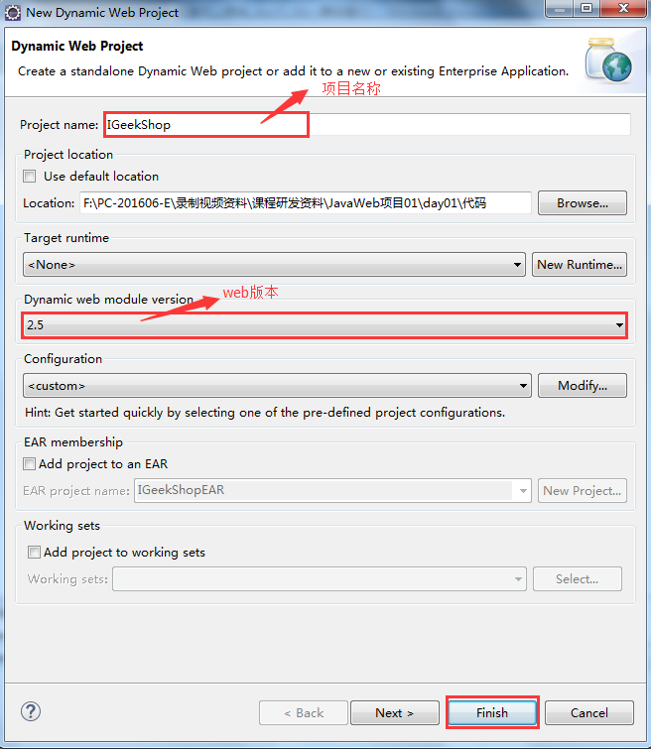
2.创建项目包结构
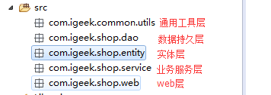
3.导入外部资源
1) 导入所需jar包
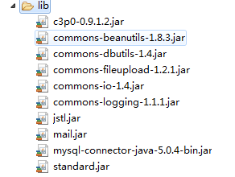
2) 导入配置文件
在该项目中目前只有c3p0数据库连接池的配置文件，在该配置文件中，修改password属性和jdbcUrl属性，完成mysql数据库的连接。
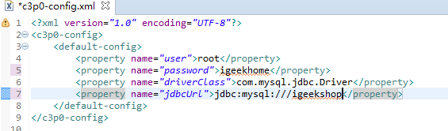
3) 导入工具类
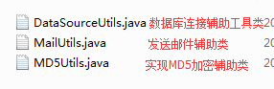
4) 导入静态页面
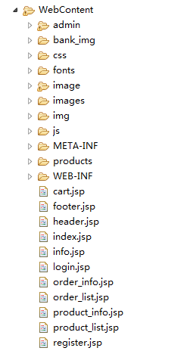

注册功能实现

完成基本注册功能

编写实体类
package com.igeek.shop.entity;
import java.util.Date;
/**
* @ClassName: User
* @Description: TODO(用户实体类)
* @date 2017年12月11日 下午3:02:42
* Company www.igeekhome.com
*/
public class User {
private String uid;
private String username;
private String password;
private String name;
private String email;
private String telephone;
private Date birthday;
private String sex;
private int state;//0--未激活 1--激活
private String code;//激活码

//getter/setter方法略

修改静态页面register.jsp
主要核心代码如下:
<form class="form-horizontal" action="${pageContext.request.contextPath}/regist" method="post" style="margin-top: 5px;">
<div class="form-group">
<label for="username" class="col-sm-2 control-label">用户名</label>
<div class="col-sm-6">
<input type="text" class="form-control" id="username" name="username"
placeholder="请输入用户名">
</div>
</div>
<div class="form-group">
<label for="inputPassword3" class="col-sm-2 control-label">密码</label>
<div class="col-sm-6">
<input type="password" class="form-control" id="password" name="password"
placeholder="请输入密码">
</div>
</div>
<div class="form-group">
<label for="confirmpwd" class="col-sm-2 control-label">确认密码</label>
<div class="col-sm-6">
<input type="password" class="form-control" id="confirmpwd"
placeholder="请输入确认密码">
</div>
</div>
<div class="form-group">
<label for="inputEmail3" class="col-sm-2 control-label">邮箱</label>
<div class="col-sm-6">
<input type="email" class="form-control" id="email" name="email"
placeholder="Email">
</div>
</div>
<div class="form-group">
<label for="inputEmail3" class="col-sm-2 control-label">电话</label>
<div class="col-sm-6">
<input type="tellass="form-control" id="telephone" name="telephone"
placeholder="Telephone"
</div>
</div>
<div class="form-group">
<label for="usercaption" class="col-sm-2 control-label">姓名</label>
<div class="col-sm-6">
<input type="text" class="form-control" id="name" name="name"
placeholder="请输入姓名">
</div>
</div>
<div class="form-group opt">
<label for="inlineRadio1" class="col-sm-2 control-label">性别</label>
<div class="col-sm-6">
<label class="radio-inline">
<input type="radio" name="sex" id="sex1" value="male">男
</label>
<label class="radio-inline">
<input type="radio"name="sex" id="sex2" value="female">女
</label>
</div>
</div>
<div class="form-group">
<label for="date" class="col-sm-2 control-label">出生日期</label>
<div class="col-sm-6">
<input type="date" class="form-control" name="birthday">
</div>
</div>
<div class="form-group">
<label for="date" class="col-sm-2 control-label">验证码</label>
<div class="col-sm-3">
<input type="text" class="form-control">
</div>
<div class="col-sm-2">
<img src="./image/captcha.jhtml" />
</div>
</div>
<div class="form-group">
<div class="col-sm-offset-2 col-sm-10">
<input type="submit" width="100" value="注册" name="submit"
style="background: url('./images/register.gif') no-repeat scroll 0 0 rgba(0, 0, 0, 0); height: 35px; width: 100px; color: white;">
</div>
</div>
</form>
注意：Web开发中，form表单元素一定要添加name属性，否则后台无法获取表单数据。

后台RegistServlet的编写
1.在com.igeek.shop.web包下创建一个Servlet，命名RegistServlet，路径配置/regist。
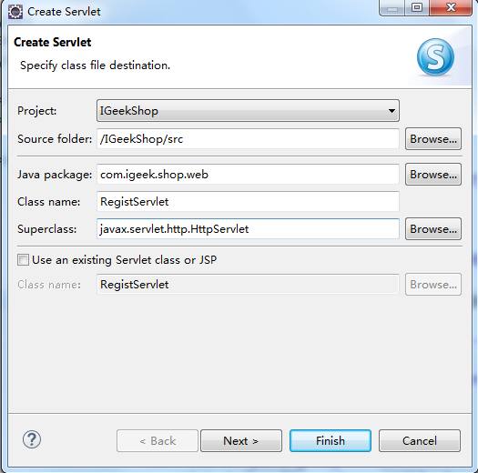
2.编写RegistServlet中业务代码
protected void doGet(HttpServletRequest request, HttpServletResponse response) throws ServletException, IOException {

//解决POST乱码问题
request.setCharacterEncoding("utf-8");
User user = new User();
try {
//借助BeanUtils类的静态方法,将表单参数值映射到User属性中
BeanUtils.populate(user, request.getParameterMap());

} catch (IllegalAccessException e) {
// TODO Auto-generated catch block
e.printStackTrace();
} catch (InvocationTargetException e) {
// TODO Auto-generated catch block
e.printStackTrace();
}

//表单中未设计的参数 state默认即为0,可不设置

//uid 使用UUID生成
user.setUid(CommonUtils.getUUID());
//code 激活码,使用UUID生成
user.setCode(CommonUtils.getUUID());

UserService service = new UserService();
service.regist(user);

}

3.编写service层注册功能代码
public boolean regist(User user) {
int row = 0;
try {
row = dao.regist(user);
} catch (SQLException e) {
// TODO Auto-generated catch block
e.printStackTrace();
}
return row>0?true:false;
}

4.编写Dao层注册功能代码
public int regist(User user) throws SQLException {
QueryRunner runner = new QueryRunner(DataSourceUtils.getDataSource());
String sql="insert into user values(?,?,?,?,?,?,?,?,?,?)";

int row = runner.update(sql,user.getUid(),user.getUsername(),user.getPassword(),
user.getName(),user.getEmail(),user.getTelephone(),user.getBirthday(),
user.getSex(),user.getState(),user.getCode());
return row;
}

用户激活

发送激活邮件
在此，我们使用java.mail插件完成发送邮件功能。在用户注册成功时，向用户注册邮箱中发送激活链接。当用户点击该激活链接后将激活码带回项目后台激活模块。
在项目下的com.igeek.common.utils包下封装了发送邮件的辅助类MailUtils，其中的sendMail方法为封装好的发送邮件的方法。
public static void sendMail(String email, String emailMsg)
throws AddressException, MessagingException {
// 1.创建一个程序与邮件服务器会话对象 Session
发送服务采用126邮箱服务器
Properties props = new Properties();
props.setProperty("mail.transport.protocol", "SMTP");
props.setProperty("mail.host", "smtp.126.com");
props.setProperty("mail.smtp.auth", "true");// 指定验证为true
权限认证邮箱地址
权限认证授权码
// 创建验证器
Authenticator auth = new Authenticator() {
public PasswordAuthentication getPasswordAuthentication() {
return new PasswordAuthentication("qidongting", "igeekhome123456");//授权码
}
};

Session session = Session.getInstance(props, auth);
发送邮箱地址
// 2.创建一个Message，它相当于是邮件内容
Message message = new MimeMessage(session);

message.setFrom(new InternetAddress("qidongting@126.com")); // 设置发送者

message.setRecipient(RecipientType.TO, new InternetAddress(email)); // 设置发送方式与接收者

message.setSubject("用户激活");
// message.setText("这是一封激活邮件，请<a href='#'>点击</a>");

message.setContent(emailMsg, "text/html;charset=utf-8");

// 3.创建 Transport用于将邮件发送

Transport.send(message);
}
该方法中，邮件接收方和邮件内容设计为方法的参数，从外部传入，可动态实现发送给任意邮箱，发送任意邮件内容。如果需要，也可将邮箱标题subject设计为参数，这样更灵活。
在RegisterServlet的核心逻辑中添加如下代码:
if(isSuccess)//注册成功
{
String emailMsg = "恭喜您注册成功，请点击下面的连接进行激活账户"
+ "<a href='http://localhost:8080/IGeekShop/active?activeCode="+activeCode+"'>"
+ "http://localhost:8080/IGeekShop/active?activeCode="+activeCode+"</a>";
//发送激活邮件
try {
MailUtils.sendMail(user.getEmail(), emailMsg);
} catch (AddressException e) {
// TODO Auto-generated catch block
e.printStackTrace();
} catch (MessagingException e) {
// TODO Auto-generated catch block
e.printStackTrace();
}

//跳转成功页面
response.sendRedirect(request.getContextPath()+"/registSuccess.jsp" );
}else{

response.sendRedirect(request.getContextPath()+"/registFail.jsp" );
}

后台激活Servlet实现
1.创建名为ActiveServlet的Servlet对象，访问路径/active。核心代码如下：
protected void doGet(HttpServletRequest request, HttpServletResponse response) throws ServletException, IOException {
//进行激活操作
String activeCode = request.getParameter("activeCode");
UserService service = new UserService();
service.active(activeCode);
response.sendRedirect(request.getContextPath()+"/login.jsp");
}

2.在UserService中创建active方法,实现业务层面的激活功能
public void active(String activeCode) {
UserDao dao = new UserDao();
try {
dao.active(activeCode);
} catch (SQLException e) {
// TODO Auto-generated catch block
e.printStackTrace();
}
}

3.在Dao层实现用户状态的更新
public void active(String activeCode) throws SQLException {
QueryRunner runner = new QueryRunner(DataSourceUtils.getDataSource());
String sql = "update user set state = 1 where code = ? ";
runner.update(sql,activeCode);
}

前端表单校验
表单验证使用jQuery中的Validate插件，分两部分功能，首先使用该插件完成基本的表单验证，即使用其中预定义的规则进行校验；其次，通过自定义校验规则实现复杂的表单规则的校验功能。

基本表单校验
1.在regist.jsp页面引入validate.js文件

2.在regist.jsp中添加script代码，实现基本规则的校验。
其中，$("#registForm").validate({json字符串})是validate插件中定义的校验方法，方法中主要包含两个部分内容rules和messages，均为json字符串格式。其中rules定义规则类别，messages为对应的不符合规则时的错误提示信息。
在表单中含有单选按钮或者复选框时，错误信息显示的位置不符合要求，则需要自定手动改变提示信息位置。在此，主要讲解使用validate方法中的errorPlacement参数实现。具体见代码：
$(function(){
$("#registForm").validate({
rules:{
"username":{
"required":true
},
"password":{
"required":true,
"rangelength":[6,12]
},
"confirmpwd":{
"required":true,
"rangelength":[6,12],
"equalTo":"#password"
},
"email":{
"required":true,
"email":true
},
"telephone":{
"required":true
},
"name":{
"required":true
},
"birthday":{
"required":true,
"date":true
},
"sex":{
"required":true
}
},
messages:{
"username":{
"required":"用户名不能为空"
},
"password":{
"required":"密码不能为空",
"rangelength":"密码长度在6-12位"
},
"confirmpwd":{
"required":"确认密码不能为空",
"rangelength":"确认密码长度在6-12位",
"equalTo":"两次密码不一致"
},
"email":{
"required":"邮箱不能为空",
"email":"邮箱格式不正确"
},
"telephone":{
"required":"电话不能为空"
},
"name":{
"required":"真实姓名不能为空"
},
"birthday":{
"required":"生日不能为空",
"date":"日期格式不正确"
},
"sex":{
"required":"性别必须选择"
}
},
errorPlacement: function (error, element) { //指定错误信息位置
if (element.is(':radio') || element.is(':checkbox')) { //如果是radio或checkbox

error.appendTo(element.parent().parent()); //将错误信息添加当前元素的父结点后面
} else {
error.insertAfter(element);
}
}
});
})
添加基本校验后页面中会显示校验效果，如下：
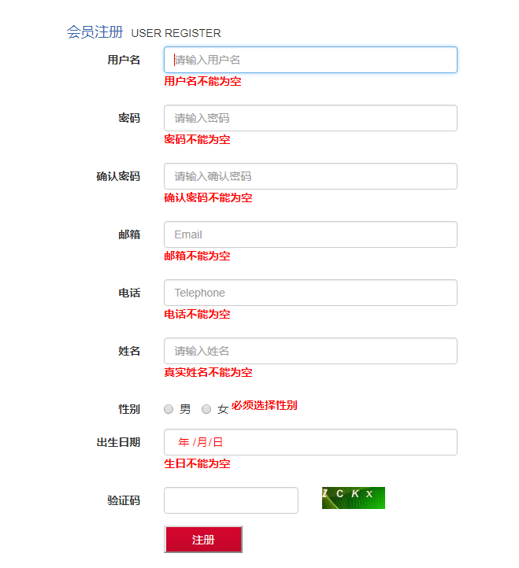

异步校验用户名是否存在
1.在regist.jsp添加自定义校验方法
表单除了基本的校验规则外，还需要实时验证用户名是否已经存在。之前已经介绍过使用Ajax请求验证用户名是否存在的功能，在此主要是与validate插件整合在一起如何应用。如果在validate插件中想使用异步请求，需要自定义校验规则，即使用$.validator.addMethod("校验规则名称",function(value,element,params){})方法实现。其中，value代表写入表单的值，element代码校验的表单元素对象，params代码校验规则使用时传入的参数。具体实现如下：
$.validator.addMethod(
"checkUsername",//自定义校验规则的名称
function(value,element,params){//自定义校验规则的实现
//value)表单元素值
//element)校验的元素对象
//params)校验规则输入的参数
var flag = true;
//发送一个Ajax，到服务器进行验证用户存在
$.ajax({
"async":false,//同步操作
"url":"${pageContext.request.contextPath}/checkUsername",
"type":"POST",
"data":{"username":value},
"dataType":"json",
"success":function(data){
flag = data.isExist;//true--存在 false--不存在
}
});
//需要返回值 false----该校验器校验失败 true---校验通过
return !flag;
}
)
2.添加CheckUsernameServlet处理异步请求。
protected void doGet(HttpServletRequest request, HttpServletResponse response) throws ServletException, IOException {
//获取参数
String username = request.getParameter("username");
//service验证是否存在
UserService service = new UserService();
boolean isExist = service.checkUsername(username);
String json = "{\"isExist\":"+isExist+"}";
response.getWriter().write(json);
}
3.在UserService中添加checkUsername方法实现验证用户名是否存在的业务
public boolean checkUsername(String username) {
//调用dao判断是否存在
Long count = 0L;
try {
count = dao.checkUsername(username);
} catch (SQLException e) {
// TODO Auto-generated catch block
e.printStackTrace();
}
return count>0?true:false;
}
4.在UserDao中添加checkUsername方法根据用户名查询用户数量
public Long checkUsername(String username) throws SQLException {
QueryRunner runner = new QueryRunner(DataSourceUtils.getDataSource());
String sql ="select count(*) from user where username = ?" ;
Long count = (Long)runner.query(sql, new ScalarHandler(), username);
return count;
}
至此,我们用户基本的注册功能、发送激活邮件功能、激活用户功能、表单验证功能就都实现了。

